1. VScode插件安装

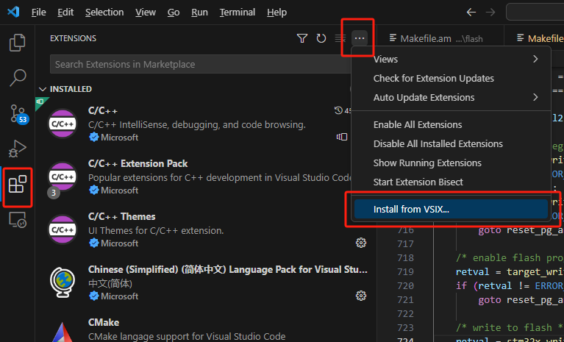

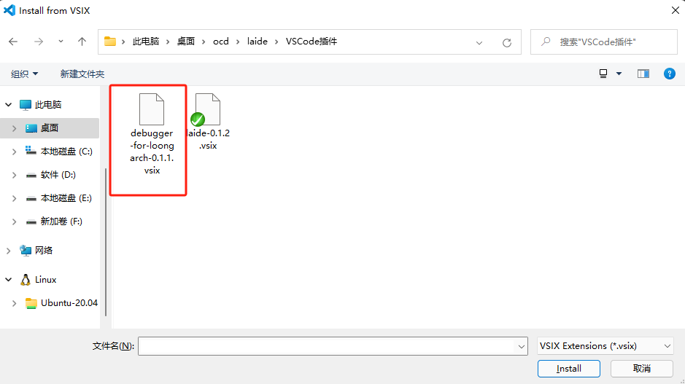

出现以下插件即为安装成功

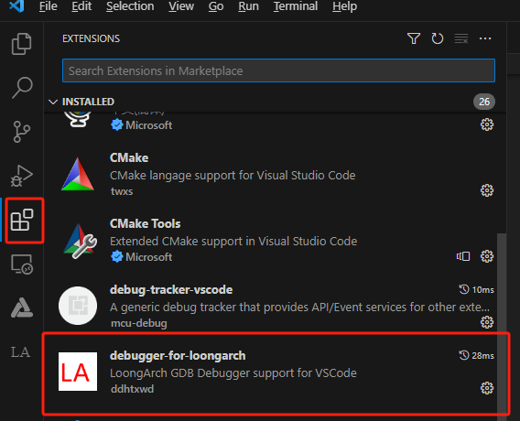

1. 工程导入

参考LAIDE使用说明

1. 编译

参考LAIDE使用说明

1. debug使用

（需要使用新的demo工程，旧的工程不可debug）

一．初次使用需要配置debug文件，步骤如下

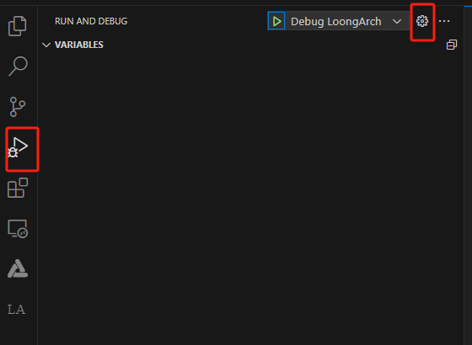

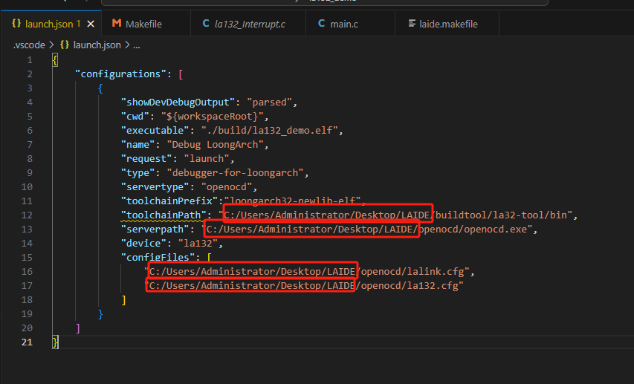

以LA132软核为例Launch.json文件中的四个路径需要修改，如上图框中所示（demo工程中已含launch.json）

需要修改为LAIDE路径（同LAIDE使用说明中makefile中的LAIDE路径）

以LS1c102芯片为例如下图

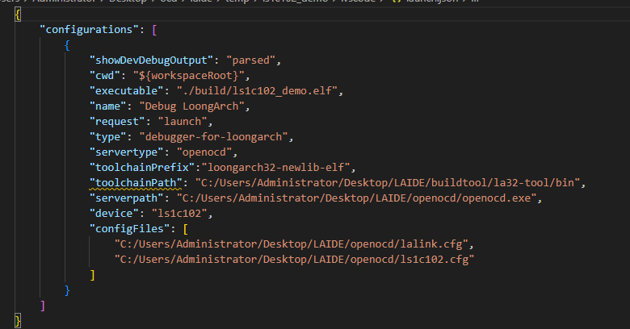

如果demo工程中没有默认配置文件需要自己编写，或者从新版LAIDE中的demo工程中复制

1. 进入debug

配置好文件后点击下图debug按钮

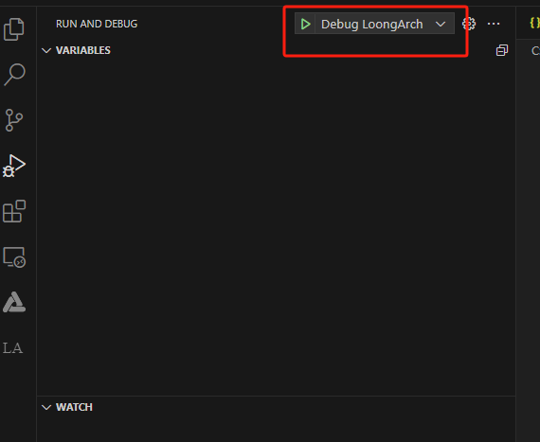

Debug将会下载之前编译好的文件并进入debug模式

屏幕正上方出现所示的工具栏时说明成功进入debug模式（此时需要复位开发板程序才会开始运行）

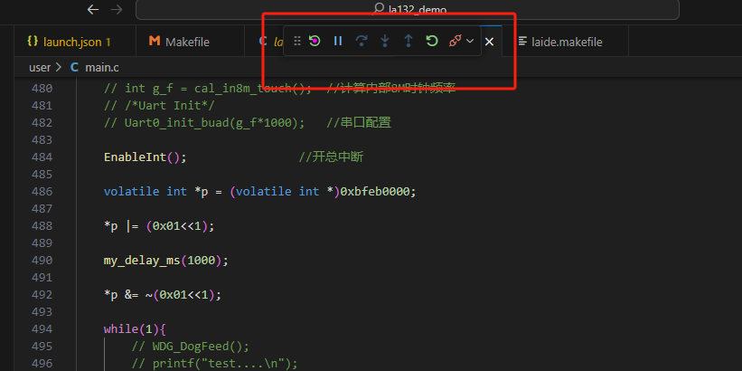

1. 断点的使用

复位开发板后，点击工具栏中的暂停按钮，此时程序将停止在当前运行的地方。

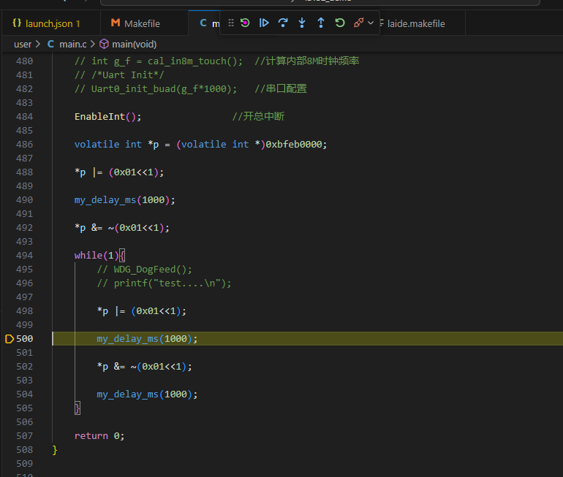

在想要暂停的行号打上断点如下

（目前debug支持一个断点，多打断点将会运行错误）

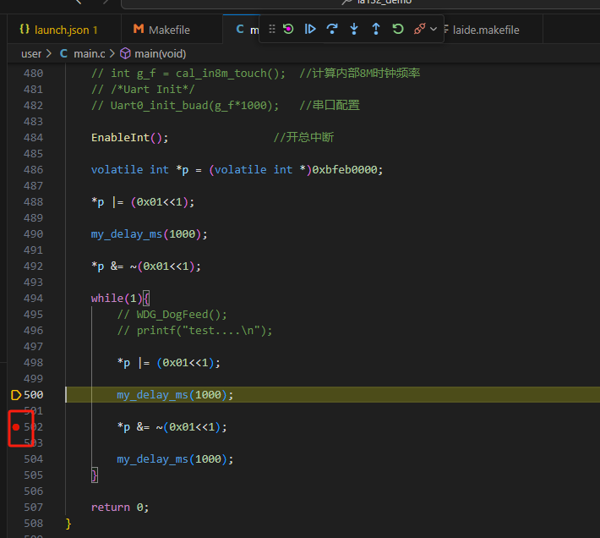

点击运行按钮，程序将会运行至断点位置

1. Watch窗口的使用

暂停模式下选中要观察的变量，然后右键-》add to watch，如下。可以在watch窗口查看到变量此时的值

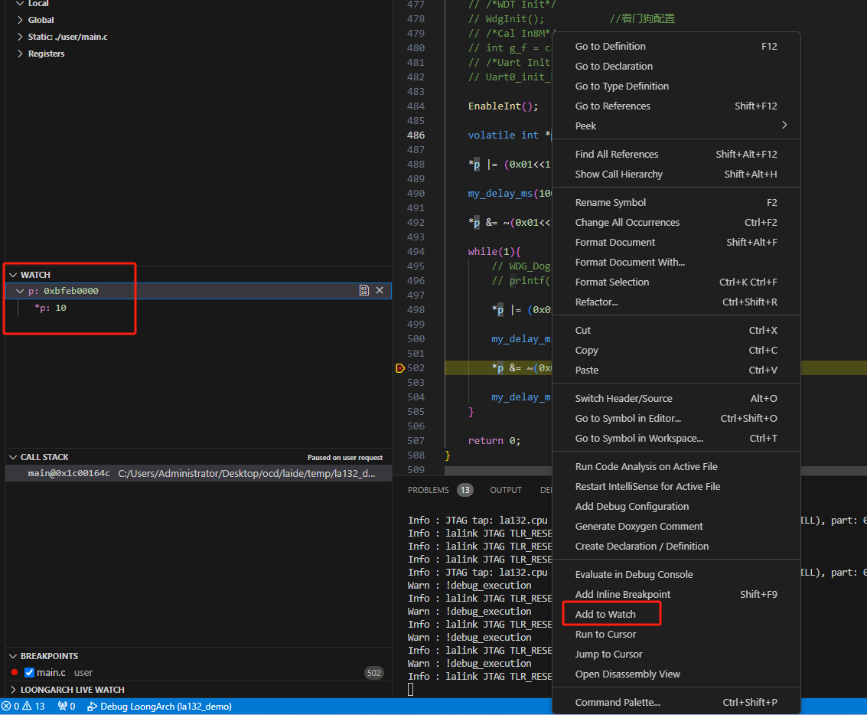

1. CPU寄存器r0-r31和PC寄存器的查看

暂停模式下在可以查看寄存器值如下

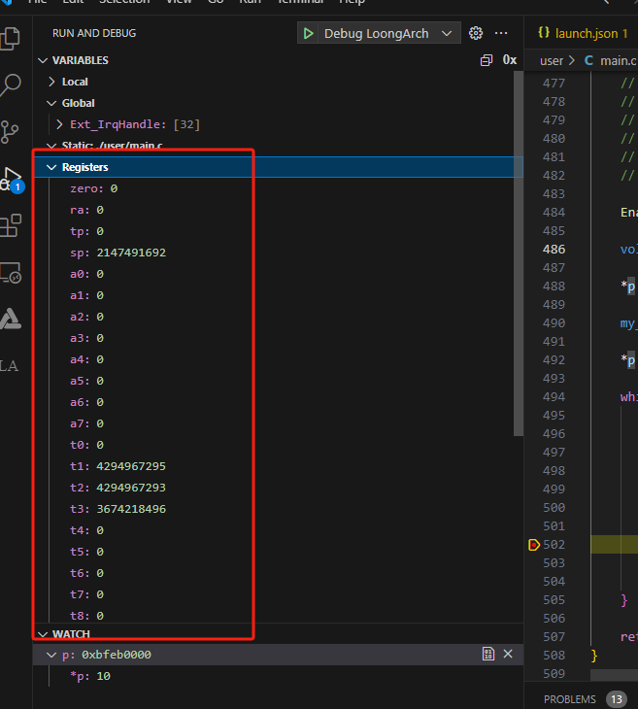

1. 单步运行的使用

单步运行依赖断点，所以使用单步运行时要清除所有断点。

在暂停模式下点击，程序会单步运行。由于一个语句可能由多条汇编组成，所以可能要点击多次单步运行才会跳入下一条语句。运行后如下

